Anexa nr. 23
Specificații de preț
[Acest tabel va fi completat de către ofertant în coloanele 5,6,7,8 și 11 la necesitate, iar de către autoritatea contractantă – în coloanele 1,2,3,4,9,10]
Numărul procedurii de achiziție
Obiectul achiziției:

Cod CPV | Denumirea bunurilor/serviciilor | Unitatea de măsură | Canti-tatea | Preţ unitar (fără TVA) | Preţ unitar (cu TVA) | Suma  fără  TVA | Suma  cu TVA | Termenul de  livrare/prestare | Clasificație bugetară (IBAN) | Discount  %
1 | 2 | 3 | 4 | 5 | 6 | 7 | 8 | 9 | 10 | 11
Lotul 1 Echipament individual de protecție
18140000-2 | Papuci pentru lucrători în cantină | perechi | 17 |  |  |  |  | 30 aprilie 2026  Livrarea pe adresa: or. Soroca, str. Vasile Stroescu, 38  Livrarea: luni-vineri intervalul orelor 08:00-16:00 | MD05TRPBAJ338110A00799AC
18140000-2 | Mănuși termoizolate pentru fochiști | Perechi | 15 |  |  |  |  |  | MD05TRPBAJ338110A00799AC
18140000-2 | Mănuși cu acoperire din latex | Perechi | 270 |  |  |  |  |  | MD05TRPBAJ338110A00799AC
18140000-2 | Mănuși pentru sudor | Perechi | 2 |  |  |  |  |  | MD05TRPBAJ338110A00799AC
18140000-2 | Cizme pu curășitorul de tunele canalizare | Perechi | 1 |  |  |  |  |  | MD05TRPBAJ338110A00799AC
18140000-2 | Vestă reflectorizantă | Bucăți | 20 |  |  |  |  |  | MD05TRPBAJ338110A00799AC
18140000-2 | Încălțăminte de protecție | Perechi | 5 |  |  |  |  |  | MD05TRPBAJ338110A00799AC
18140000-2 | Ochelari de protecție anti-șoc | Bucată | 20 |  |  |  |  |  | MD05TRPBAJ338110A00799AC
18140000-2 | Masca filtrantă | Bucată | 50 |  |  |  |  |  | MD05TRPBAJ338110A00799AC

Semnat__________________________________ Numele, prenumele________________________________ În calitate de:_______________________________
Ofertantul_________________________________ Adresa__________________________________________

Anexa nr. 22
Specificații tehnice
[Acest tabel va fi completat de către ofertant în coloanele 2, 3, 4, 6, 7, iar de către autoritatea contractantă – în coloanele 1, 5,]
Numărul procedurii de achiziție
Obiectul achiziției:

Denumirea bunurilor/serviciilor | Denumirea modelului bunului/serviciului | Ţara de origine | Producătorul | Specificarea tehnică deplină solicitată de către autoritatea contractantă | Specificarea tehnică deplină propusă de către ofertant | Standarde de referinţă
1 | 2 | 3 | 4 | 5 | 6 | 7
Lotul 1 Echipament individual de protecție
Papuci pentru lucrători în cantină |  |  |  | Sabotul DAN este realizat din material EVA(etilen-vinil-acetat expandat) ușor și flexibil, ideal pentru utilizare zilnică. Designul cu orificii de ventilație permite aerisirea eficientă a piciorului, iar cureaua reglabilă în două poziții oferă opțiuni de fixare: lejeră sau stabilă la călcâi.  Potriviți pentru grădină, plajă, uz casnic sau profesional — inclusiv în domeniul medical și alimentar. Talpa antiderapantă oferă aderență sporită pe suprafețe umede.  Caracteristici speciale: orificii de ventilații, curea reglabilă, talpă antiderapantă.  Notă: mărimile vor fi coordonate cu agentul economic declarant câștigător.  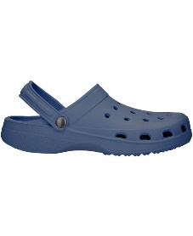
Mănuși termoizolate pentru fochiști |  |  |  | Mănuși termoizolate cusute, cu palmă din piele subțire de oaie. Partea din spate a mănușilor este realizată din material textil din bumbac, iar manșeta este echipată cu elastic și velcro pentru o fixare confortabilă. Aceste mănuși oferă protecție fiabilă și confort în vreme rece, fiind ideale pentru utilizarea în diverse industrii.  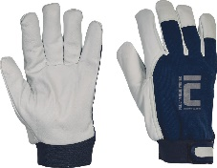
Mănuși cu acoperire din latex |  |  |  | Mănușile sunt rezistente și flexibile, cu strat de latex pe palmă și degete, oferind o aderență sigură și protecție împotriva alunecării. Baza elastică și respirabilă din poliester asigură confort sporit chiar și în utilizare îndelungată. Recomandate pentru construcții, montaj și activități gospodărești.  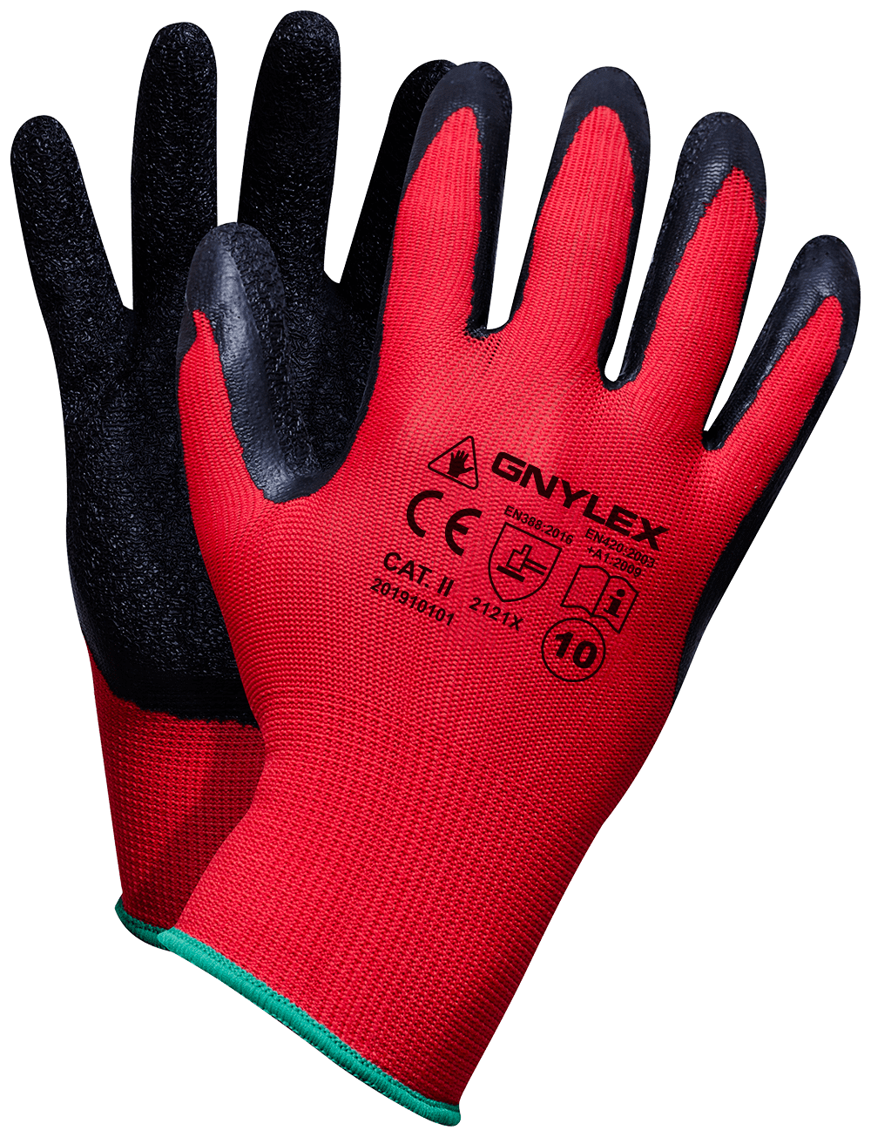
Mănuși pentru sudor |  |  |  | Mănușile de protecție Reflex sunt potrivite pentru sudare, precum și pentru lucrări de complexitate moderată în construcții și industrie, asociate cu temperaturi ridicate (până la 100 ° C) și cu pericolul traumatismelor mecanice a mâinilor.  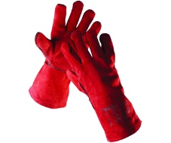
Cizme pu curășitorul de tunele canalizare |  |  |  | Cizme analogic pentruu pescari.  Cizme din cauciuc din PVC sunt o protecție fiabilă împotriva umezelii, păstrând pantofii și piciorul în deplină siguranță.Protecția împotriva îmbibării până în partea superioară vă menține uscat și confortabil în cele mai umede condiții.  Notă: mărimile vor fi coordonate cu agentul economic declarant câștigător.  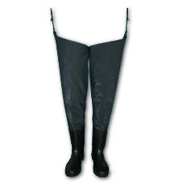
Vestă reflectorizantă |  |  |  | Vestă reflectorizantă. Material-poliester fluorescent. Cel puțin 2 benzi reflectorizante. Închidere frontală: fermoar sau Velcro. Culoare vestă: galben/portocaliu. Mărime: M-L-XL.  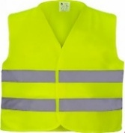
Încălțăminte de protecție |  |  |  | Sandale profesionale clasice, potrivite pentru muncă ușoară în interior sau în exterior în sezonul de vară. Talpă antistatică rezistentă din poliuretan cu densitate dublă garantează nu doar confort, dar și siguranță datorită proprietăților anti-derapante ale tălpii, care este, de asemenea, rezistentă la uleiuri și uzură. Partea superioară a încălțămintei este din piele naturală, iar căptușeala interioară este din poliester respirabil. Închizătura cu cataramă permite o încălțare rapidă și confortabilă.  Notă: mărimile vor fi coordonate cu agentul economic declarant câștigător.  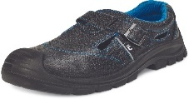
Ochelari de protecție anti-șoc |  |  |  | Ochelari de protecție cu lentile largi, din policarbonat, sunt potrivite pentru diverse lucrări.  Lentila din policarbonat fiind anti-șoc are, de asemenea, o acoperire specială împotriva zgârieturilor și a formării de abur. Ochelarile de protecție reprezintă o combinație de funcționalitate și ergonomie.  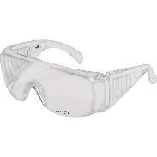
Masca filtrantă |  |  |  | Masca filtrantă oferă protecție respiratorie eficientă în mediile industriale unde lucrătorii sunt expuși la particule solide și/sau lichide nevolatile (praful, ceața, fumul). Această mască este destinată utilizării pentru munca în condiții de temperatură și umiditate ridicate.  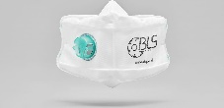

Semnat__________________________________ Numele, prenumele________________________________ În calitate de:_______________________________
Ofertantul_________________________________ Adresa__________________________________________

